天翔应用支撑平台
G-SOFT EP V2.0
二次开发指南

杭州中科天翔
2006.8
版权声明

本书是由杭州中科天翔科技有限公司编写，书中的任何内容均应受到版权保护。在得到杭州中科天翔科技有限公司明确的书面许可之前，任何单位或个人不得为任何目的、以任何形式或手段（电子的或机械的）复制或使用手册的任何部分。本书内容若有变动，恕不另行通知。

本文所提及的G-SOFT 、G-SOFT EP 均为我公司注册的商标。

版权所有：杭州中科天翔科技有限公司。
目 录

第1章 引言 1
1.1 编写目的 1
1.2 适用范围 1
1.3 定义 1
1.4 参考文档 1
1.5 概述 1
第2章 简介 3
2.1 什么是应用支撑平台 3
2.2 什么是二次开发 3
2.3 二次开发需要做什么 3
2.4 还要做什么 3
第3章 设计思想及开发模式 4
第4章 平台外部接口说明 6
4.1 系统环境接口 6
4.2 用户管理相关接口 8
4.2.1 资源注册接口 8
4.2.2 资源导入接口 11
4.2.3 权限信息获取接口 11
第5章 基于平台开发应用系统 14
5.1 系统初始化 14
5.2 开发 22
5.2.1 系统环境接口 22
5.2.1.1 单点登录和跨域访问 22
5.2.1.2 用户信息等环境变量获取 22
5.2.1.3 日志接口使用 22
5.2.2 用户管理相关接口 23
5.2.2.1 资源注册接口 23
5.2.2.2 资源导入接口 26
5.2.2.3 权限信息获取接口 30
5.3 发布 32
第6章 组件开发 33
6.1 布局器 33
6.1.1 什么是布局器 33
6.1.2 布局器规范 33
6.1.3 宏代码说明 36
6.1.4 开发过程 36
6.1.4.1 详细开发步骤 36
6.1.4.2 图形界面简化开发步骤 37
6.1.5 示例代码 39
6.2 修饰器 40
6.2.1 什么是修饰器 40
6.2.2 修饰器规范 40
6.2.3 宏代码说明 42
6.2.4 开发过程 43
6.2.4.1 详细开发步骤 43
6.2.4.2 图形界面简化开发步骤 44
6.2.5 示例代码 45
6.3 Portlet 54
6.3.1 什么是Portlet 54
6.3.2 Portlet规范 54
6.3.3 宏代码说明 56
6.3.4 开发过程 56
6.3.4.1 详细开发步骤 56
6.3.4.2 图形界面简化开发步骤 57
6.3.5 示例代码 58
6.4 菜单Portlet 59
6.4.1 什么是菜单Portlet 59
6.4.2 菜单Portlet规范 59
6.4.3 宏代码说明 59
6.4.4 开发过程 59
6.4.4.1 详细开发步骤 59
6.4.4.2 图形界面简化开发步骤 61
6.4.5 示例代码 64
第7章 组件打包 79
7.1 为什么要打包 79
7.2 布局器 79
7.3 修饰器 80
7.4 Portlet 83
第8章 组件部署 85
8.1 布局器 85
8.2 修饰器 85
8.3 Portlet 86

引言

编写目的
为了使项目开发人员、实施人员建立对基于“天翔应用支撑平台”（简称：平台）开发应用的设计理念及开发模式，为指导开发人员在平台基础上如何进行二次开发，实施人员如何将二次开发结果部署到服务器上。

适用范围
本文档适用于基于平台的二次项目的设计人员、开发人员、实施人员。

定义
门户：门户是一个基于Web技术的集成了一定信息和应用的平台，门户的访问者可以从这样的平台注册自己的门户或获得管理者发布在门户中的信息和web应用；
组件：门户的组成部件，按照一定的规则组合各种组件可以形成一个门户。

参考文档
《天翔应用支撑平台设计说明书》，谢军、沈超奇、沈妍、陈中良
《天翔应用支撑平台需求说明书》，谢军、沈超奇、沈妍

概述
全文从设计思想及开发模式到基于平台的应用系统开发部署、组件开发部署，从整体到局部，从理论到实践，详细而全面的介绍了如何使用“天翔应用支撑平台”进行二次开发和部署。
第二部分：简介。主要从概念上简要介绍什么是二次开发，为什么要二次开发，二次开发做什么。
第三部分：设计思想及开发模式。整体介绍平台设计思想以及基于平台二次开发的开发模式。
第四部分：平台外部接口说明。详细的介绍平台为二次开发提供哪些接口，如何使用这些接口以提高开发效率。
第五部分：基于平台开发应用系统。简要介绍如何基于平台开发应用系统，如何实现单点登录，如何使用平台提供的服务功能（日志服务、权限管理服务等）。
第六部分：组件开发。详细描述平台个组件：布局器、修饰器、Portlet开发过程。
第七部分：组件打包。介绍如何将带有资源（图片、Flash等）文件的组件打包。
第八部分：组件部署。介绍如何将开发的组件部署到平台上运行

简介

什么是应用支撑平台
天翔应用支持平台是基于J2EE、AJAX技术开发的，以门户、统一用户管理为核心，辅以系统整合、单点登录、日志管理、动态属性等扩展模块的综合应用平台。提供多种系统整合方案的同时，用户可以进行方便而高效的二次开发。

什么是二次开发
平台是一个总结大量应用系统，经过较高层次的抽象，对底层技术及公用功能模块的实现。它不能直接满足最终客户的需求，因此需要在平台基础上进一步开发，实现最终客户需求。这种建立在平台基础上进行的第二次开发及为二次开发。

二次开发需要做什么
基于天翔应用支撑平台的二次开发包括针对最终用户业务需求的业务实现以及平台组件（包括布局器、修饰器、Portlet、菜单Portlet等）的开发。

还要做什么
基于平台开发的应用系统的初始化以及平台组件打包、发布、配置等工作。

设计思想及开发模式
天翔应用支撑平台是一个基于面向服务的体系架构；以业务驱动为导向，融合应用门户、用户管理、内容管理、智能报表产品组件；结合第三方消息协同、工作流、数据分析等产品组件；为财政、工商等行业客户提供一体化、面向服务的复合应用开发、整合平台。

系统架构如图所示：
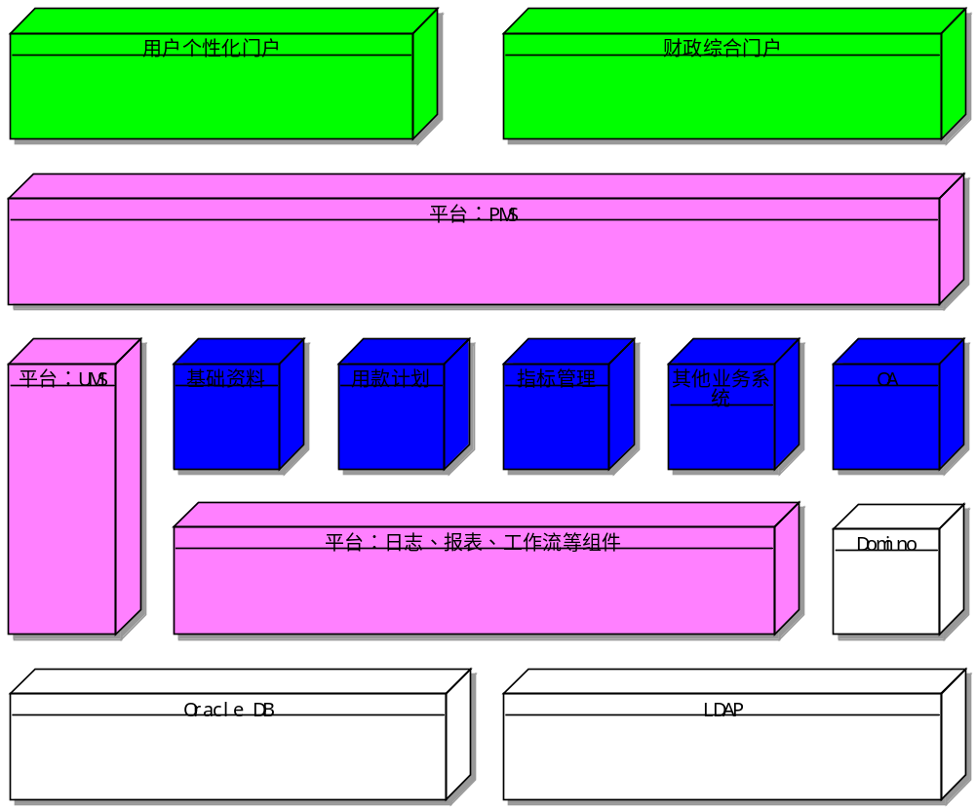
组件结构图如下：
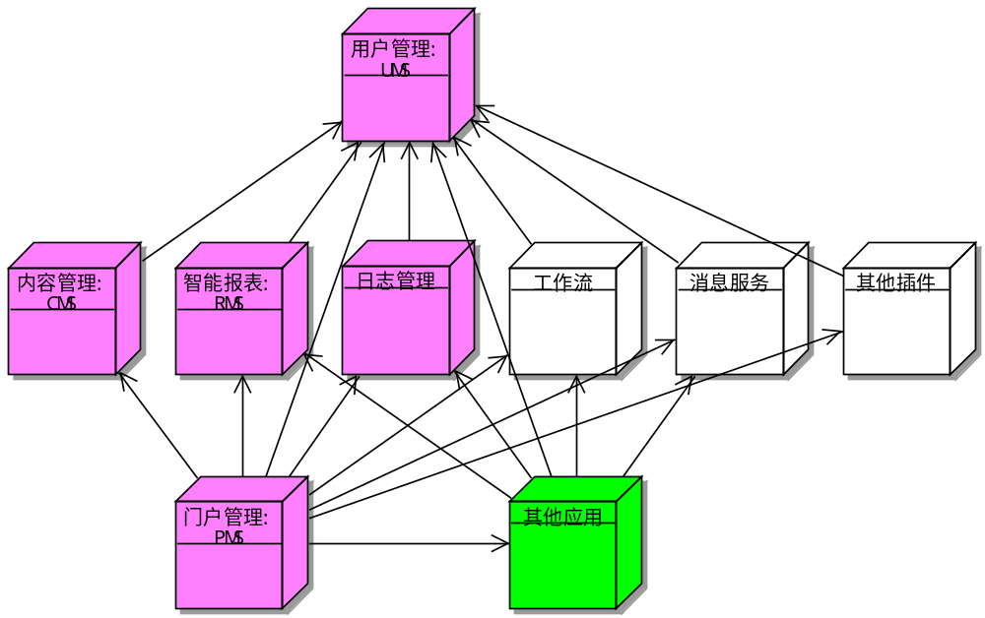

门户概念结构图如下：
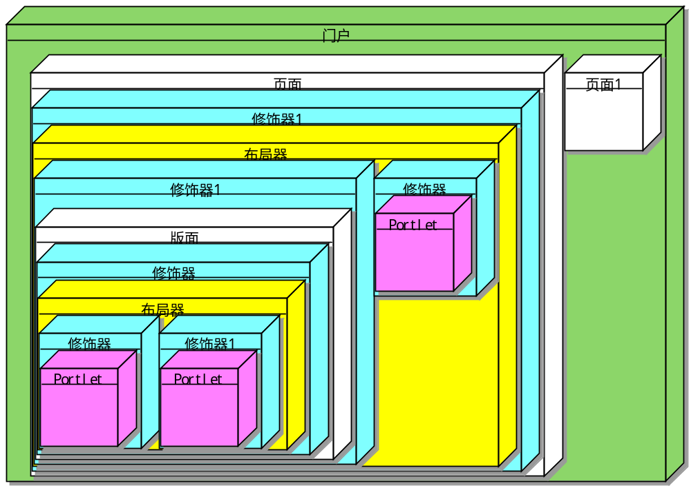

平台外部接口说明

系统环境接口
一、单点登录、多应用跨域访问等主要是通过简单的配置实现，具体配置如下：
1、应用列表配置文件：appServers.xml
<?xml version="1.0" encoding="GBK"?>
<servers>
<server code="应用系统编号" name="应用系统名称" description="应用系统说明" baseURL="应用系统基本地址（域名＋端口＋上下文路径）"/>
<server code="PMS" name="PMS" description="" baseURL="http://localhost/PMS"/>
<server code="UMS" name="UMS" description="" baseURL="http://localhost/UMS"/>
</servers>
Server节点分别定义没各应用的编码、名称、描述、访问基本路径等

2、应用配置文件：application.properties
#Current appliction code
application.code = CMS

#Online user manager
class.name.OnlineManager = cn.com.gsoft.core.online.remote.RemoteOnlineUserManager

#Debug flag
debug = true
application.code：应用系统编码，不同的应用系统的编码不能重复
class.name.OnlineManager：在线用户库管理对象，一般使用远程在线用户库管理对象

二、用户信息接口：cn.com.gsoft.core.Environment类
用户信息以静态类方法提供，因此可以在程序任何层次上获取，具体接口申明如下：
/**
* <p>
* 获取环境变量中的属性值
* </p>
* @param name
* @return
*/
public static Object getAttribute(String name);

/**
* <p>
* 设置环境变量中的属性值
* </p>
* @param name
* @param value
*/
public static void setAttribute(Object name, Object value);

/**
* <p>
* 获取用户ID信息
* </p>
* @return
*/
public static Long getOperatorId();

/**
* <p>
* 获取用户名
* </p>
* @return
*/
public static String getOperatorName();

/**
* <p>
* 获取当前SessionID
* </p>
* @return
*/
public static String getSessionId();

/**
* <p>
* 获取令牌
* </p>
* @return
*/
public static String getToken();

/**
* <p>
* 获取用户对应的身份认证对象
* </p>
* @return
*/
public static String getIdentifer();

/**
* <p>
* 获取用户客户端IP
* </p>
* @return
*/
public static String getClientIp();

三、日志接口：cn.com.gsoft.pms.support.logging.BusinessLogger类
接口类申明如下：
/**
* 输出日志信息到缓存中，到临界值时输出缓存中日志到远程服务器端数据库中
* @param dto
*/
public void output(LogDto dto);

/**
* 强制输出日志,启用另外一个线程
*/
public synchronized void flush();

基于平台开发应用系统
平台系统实现了用户认证及授权、单点登录、跨域访问、日志管理，因此在基于平台的应用系统开发过程中，能够很方便的使用平台提供的这些功能。

系统初始化
- 在Eclipse中创建Tomcat项目
点击File－new－project菜单，弹出如下窗口
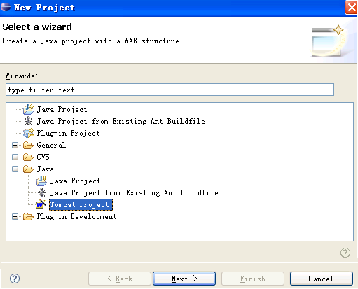

选择Tomcat Project后点击Next按钮，弹出如下窗口
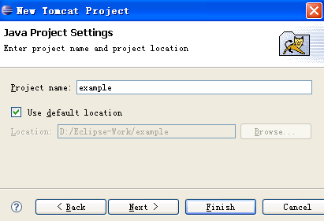

填写项目名称（Project name）后，点击Next按钮，弹出如下窗口

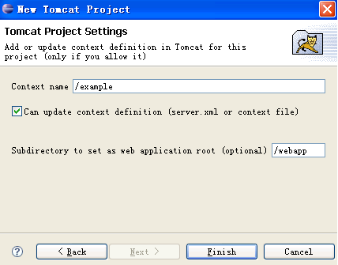

填写项目发布到Tomcat时的向下文路径（Context name）、Subdirectory to set as web application root (optional)后，点击Finish按钮创建项目。
项目目录结构如下：
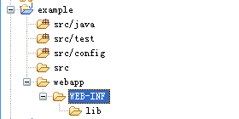
- 配置到项目中支持Spring、Hibernate、WebWork
将Spring、Hibernate、WebWork的执行包及相关支持包放到WEB-INF/lib目录下，同时设置项目的Java Build Path，包含所有lib下的运行包。同时，将相关配置文件（hibernate.properties、xwork.xml等）放到src/config目录下。完整项目目录结构如下：

- 配置应用系统使用平台管理用户、授权管理、日志管理等
Web.xml配置如下：
<?xml version="1.0" encoding="ISO-8859-1"?>
<!DOCTYPE web-app
PUBLIC "-//Sun Microsystems, Inc.//DTD Web Application 2.3//EN"
"http://java.sun.com/dtd/web-app_2_3.dtd">
<web-app>
<display-name>Example</display-name>
<context-param>
<param-name>contextConfigLocation</param-name>
<param-value>
/WEB-INF/classes/resources/applicationContext.xml
</param-value>
</context-param>
<!-- encoding -->
<filter>
<filter-name>Encoding</filter-name>
<filter-class>cn.com.gsoft.core.servlet.SetCharacterEncodingFilter</filter-class>
<init-param>
<param-name>encoding</param-name>
<param-value>GBK</param-value>
</init-param>
</filter>
<!-- compression -->
<!--
<filter>
<filter-name>CompressionFilter</filter-name>
<display-name>CompressionFilter</display-name>
<filter-class>com.gsoft.common.www.filter.CompressionFilter</filter-class>
<init-param>
<param-name>compressionThreshold</param-name>
<param-value>10</param-value>
</init-param>
<init-param>
<param-name>debug</param-name>
<param-value>0</param-value>
</init-param>
</filter>
-->
<!-- exception -->
<filter>
<filter-name>CatchExceptionFilter</filter-name>
<display-name>CatchExceptionFilter</display-name>
<filter-class>cn.com.gsoft.core.exception.CatchExceptionFilter</filter-class>
</filter>
<!-- auto login -->
<filter>
<filter-name>AutoLoginFilter</filter-name>
<display-name>AutoLoginFilter</display-name>
<filter-class>cn.com.gsoft.core.identification.AutoLoginFilter</filter-class>
</filter>
<!-- http proxy -->
<filter>
<filter-name>HttpProxyFilter</filter-name>
<display-name>HttpProxyFilter</display-name>
<filter-class>cn.com.gsoft.core.proxy.HttpProxyFilter</filter-class>
</filter>
<!-- XmlHttp decoder -->
<filter>
<filter-name>XmlHttpDecodeFilter</filter-name>
<display-name>XmlHttpDecodeFilter</display-name>
<filter-class>cn.com.gsoft.core.servlet.XmlHttpDecodeFilter</filter-class>
</filter>
<!-- encoding -->
<filter-mapping>
<filter-name>Encoding</filter-name>
<url-pattern>/*</url-pattern>
</filter-mapping>
<!-- compression -->
<!--
<filter-mapping>
<filter-name>CompressionFilter</filter-name>
<url-pattern>*.do</url-pattern>
</filter-mapping>
<filter-mapping>
<filter-name>CompressionFilter</filter-name>
<url-pattern>*.action</url-pattern>
</filter-mapping>
-->
<!-- exception -->
<filter-mapping>
<filter-name>CatchExceptionFilter</filter-name>
<url-pattern>*.do</url-pattern>
</filter-mapping>
<filter-mapping>
<filter-name>CatchExceptionFilter</filter-name>
<url-pattern>*.action</url-pattern>
</filter-mapping>
<filter-mapping>
<filter-name>CatchExceptionFilter</filter-name>
<url-pattern>*.in</url-pattern>
</filter-mapping>
<!-- auto login -->
<filter-mapping>
<filter-name>AutoLoginFilter</filter-name>
<url-pattern>*.action</url-pattern>
</filter-mapping>
<filter-mapping>
<filter-name>AutoLoginFilter</filter-name>
<url-pattern>*.do</url-pattern>
</filter-mapping>
<!-- http proxy -->
<filter-mapping>
<filter-name>HttpProxyFilter</filter-name>
<url-pattern>*.action</url-pattern>
</filter-mapping>
<filter-mapping>
<filter-name>HttpProxyFilter</filter-name>
<url-pattern>*.do</url-pattern>
</filter-mapping>
<filter-mapping>
<filter-name>HttpProxyFilter</filter-name>
<url-pattern>*.in</url-pattern>
</filter-mapping>
<!-- xmlhttp decoder -->
<filter-mapping>
<filter-name>XmlHttpDecodeFilter</filter-name>
<url-pattern>*.action</url-pattern>
</filter-mapping>
<filter-mapping>
<filter-name>XmlHttpDecodeFilter</filter-name>
<url-pattern>*.do</url-pattern>
</filter-mapping>
<filter-mapping>
<filter-name>XmlHttpDecodeFilter</filter-name>
<url-pattern>*.in</url-pattern>
</filter-mapping>
<listener>
<listener-class>org.springframework.web.context.ContextLoaderListener</listener-class>
</listener>
<!-- This needs to be after Spring ContextLoaderListener -->
<listener>
<listener-class>com.opensymphony.webwork.spring.lifecycle.SpringExternalReferenceResolverSetupListener</listener-class>
</listener>
<listener>
<listener-class>com.opensymphony.webwork.spring.WebWorkSpringObjectFactory</listener-class>
</listener>
<!-- Timeout Listener -->
<listener>
<listener-class>cn.com.gsoft.core.identification.SessionDestroyedListener</listener-class>
</listener>
<!-- WebWork -->
<servlet>
<servlet-name>webwork</servlet-name>
<servlet-class>com.opensymphony.webwork.dispatcher.ServletDispatcher</servlet-class>
</servlet>
<!-- logout -->
<servlet>
<servlet-name>LogoutServlet</servlet-name>
<display-name>LogoutServlet</display-name>
<servlet-class>cn.com.gsoft.core.identification.LogoutServlet</servlet-class>
</servlet>
<!-- login -->
<servlet>
<servlet-name>LoginServlet</servlet-name>
<display-name>LoginServlet</display-name>
<servlet-class>cn.com.gsoft.core.identification.LoginServlet</servlet-class>
</servlet>
<!-- WebWork -->
<servlet-mapping>
<servlet-name>webwork</servlet-name>
<url-pattern>*.action</url-pattern>
</servlet-mapping>
<!-- logout -->
<servlet-mapping>
<servlet-name>LogoutServlet</servlet-name>
<url-pattern>/logout.in</url-pattern>
</servlet-mapping>
<!-- login Mapping -->
<servlet-mapping>
<servlet-name>LoginServlet</servlet-name>
<url-pattern>/login.do</url-pattern>
</servlet-mapping>
<welcome-file-list>
<welcome-file>index.html</welcome-file>
</welcome-file-list>
</web-app>

此例中我们用到了WebWork和Spring，所以还要配置相应的配置文件：
WebWork的配置文件Xwork.xml：
<!DOCTYPE xwork PUBLIC "-//OpenSymphony Group//XWork 1.0//EN" "http://www.opensymphony.com/xwork/xwork-1.0.dtd">
<xwork>
<include file="webwork-default.xml"/>
<package name="default" extends="webwork-default">
<interceptors>
<interceptor name="externalReferences" class="com.opensymphony.xwork.interceptor.ExternalReferencesInterceptor"/>
<interceptor name="catchException" class="cn.com.gsoft.core.exception.CatchExceptionInterceptor"/>
<interceptor-stack name="standard-interceptors">
<interceptor-ref name="catchException"/>
<interceptor-ref name="externalReferences"/>
<interceptor-ref name="prepare"/>
<interceptor-ref name="static-params"/>
<interceptor-ref name="params"/>
<interceptor-ref name="conversionError"/>
</interceptor-stack>
<interceptor-stack name="stand-upload-interceptors">
<interceptor-ref name="catchException"/>
<interceptor-ref name="externalReferences"/>
<interceptor-ref name="prepare"/>
<interceptor-ref name="fileUpload"/>
<interceptor-ref name="static-params"/>
<interceptor-ref name="params"/>
<interceptor-ref name="conversionError"/>
</interceptor-stack>
</interceptors>
<default-interceptor-ref name="standard-interceptors"/>
</package>
</xwork>

Spring的配置文件applicationContext.xml：

<?xml version="1.0" encoding="GBK"?>
<!DOCTYPE beans PUBLIC "-//SPRING//DTD BEAN//EN" "http://www.springframework.org/dtd/spring-beans.dtd">
<beans>
<!-- 基本配置（Session Factory和Transaction Manager） -->
<!-- Hibernate SessionFactory -->
<bean id="sessionFactory" class="cn.com.gsoft.core.hibernate.SessionFactoryBean">
<property name="packageNames">
<list>
<value>cn.com.gsoft.example.entity</value>
<value>cn.com.gsoft.pms.support.dynproperty.hibernate.entity</value>
</list>
</property>
<property name="interceptor">
<ref bean="DataLoggerInterceptor"/>
</property>
</bean>
<!-- Hibernate DOA Logger Interceptor -->
<bean id="DataLoggerInterceptor" class="cn.com.gsoft.core.hibernate.log.DataLogInterceptor">
<property name="businessLogger">
<ref bean="BusinessLogger"/>
</property>
<property name="ignoreClassNames">
<list>
<value>cn.com.gsoft.pms.entity.Log</value>
</list>
</property>
</bean>
<!-- BusinessLogger -->
<bean id="BusinessLogger" class="cn.com.gsoft.pms.support.logging.BusinessLogger" factory-method="getLogger"/>
<!-- Transaction manager for a single Hibernate SessionFactory (alternative to JTA) -->
<bean id="transactionManager" class="org.springframework.orm.hibernate3.HibernateTransactionManager">
<property name="sessionFactory"><ref local="sessionFactory"/></property>
</bean>
<bean id="txProxyTemplate" abstract="true"
class="org.springframework.transaction.interceptor.TransactionProxyFactoryBean">
<property name="transactionManager"><ref bean="transactionManager"/></property>
<property name="transactionAttributes">
<props>
<prop key="get*">PROPAGATION_SUPPORTS,readOnly</prop>
<prop key="*">PROPAGATION_REQUIRED</prop>
</props>
</property>
</bean>
<!-- UMS远程服务配置 -->
<bean id="ResourceRegisterService"
class="cn.com.gsoft.core.spring.remoting.HttpInvokerProxyFactory">
<property name="serviceUrl">
<value>/remote/ResourceRegisterService</value>
</property>
<property name="appCode">
<value>UMS</value>
</property>
<property name="serviceInterface">
<value>cn.com.gsoft.ums.service.IResourceRegisterService</value>
</property>
</bean>
<bean id="PermissionService"
class="cn.com.gsoft.core.spring.remoting.HttpInvokerProxyFactory">
<property name="serviceUrl">
<value>/remote/PermissionService</value>
</property>
<property name="appCode">
<value>UMS</value>
</property>
<property name="serviceInterface">
<value>cn.com.gsoft.ums.service.IPermissionService</value>
</property>
</bean>
<!-- Remote Login Service -->
<bean id="LoginService"
class="cn.com.gsoft.core.spring.remoting.HttpInvokerProxyFactory">
<property name="serviceUrl">
<value>/remote/LoginService</value>
</property>
<property name="appCode">
<value>UMS</value>
</property>
<property name="serviceInterface">
<value>cn.com.gsoft.ums.service.ILoginService</value>
</property>
</bean>
<!-- Remote Online Manager -->
<bean id="RemoteOnlineUserManager"
class="cn.com.gsoft.core.spring.remoting.HttpInvokerProxyFactory">
<property name="serviceUrl">
<value>/remote/OnlineManager</value>
</property>
<property name="appCode">
<value>PMS</value>
</property>
<property name="serviceInterface">
<value>cn.com.gsoft.core.online.IOnlineUserManager</value>
</property>
</bean>
<!-- Remote Log Service -->
<bean id="LogService"
class="cn.com.gsoft.core.spring.remoting.HttpInvokerProxyFactory">
<property name="serviceUrl">
<value>/remote/LogService</value>
</property>
<property name="appCode">
<value>PMS</value>
</property>
<property name="serviceInterface">
<value>cn.com.gsoft.pms.service.ILogService</value>
</property>
</bean>
</beans>

开发

系统环境接口

单点登录和跨域访问
单点登录和跨域访问是平台已经实现的功能之一，因此应用系统中如果要使用此功能，只需要进行一定配置即可。在系统初始化章节中的相应配置，已经使应用实现平台范围内单点登录和跨域访问了，因此此处不再赘述。

用户信息等环境变量获取
由于环境变量封装在静态类中，因此想要获取用户信息等环境参数，只用直接使用环境变量类的静态方法直接获取即可，示例代码如下：
/**
* 获取用户编号
*/
Long operatorId = Environment.getOperatorId();
/**
* 获取用户名称
*/
String operatorName = Environment.getOperatorName();
/**
* 获取用户SessionId
*/
String sessionId = Environment.getSessionId();
/**
* 获取用户通行证
*/
String token = Environment.getToken();
/**
* 获取用户对应身份认证类类名
*/
String identifer = Environment.getIdentifer();
/**
* 获取用户客户端IP
*/
String clientIp = Environment.getClientIp();

日志接口使用
/**
* 业务日志处理对象
*/
private IBusinessLogger businessLogger = BusinessLogger.getLogger();
/**
* 创建日志对象，其中entity为当前用户操作的对象
*/
LogDto log = new LogDto("Delete", entity)
/**
* 业务日志处理对象
*/
businessLogger.output(log);

用户管理相关接口

资源补全接口
/**
* <p>
* 添加资源时的补全过程
* 补全过程是这样的：
* 1.找到资源的所有父节点
* 2.从"未补全的表"里面查找每个父节点的授权信息.
* 3.如果哪个父节点的permissionState==2,则让新增的资源拥有和父节点一样的授权信息.(即:往"补全的表"里面插入数据,重复的不插入)
* </p>
* @param resourceId
* 资源id
* @param resourceTypeId
* 资源类型id
*/
public abstract void addResource(Long resourceId, String resourceTypeId);

/**
* <p>
* 删除资源时的补全过程
* </p>
* @param resourceId
* 资源id
* @param resourceTypeId
* 资源类型id
*/
public abstract void delResource(Long resourceId, String resourceTypeId);

/**
* <p>
* 移动资源时的补全操作
* </p>
* @param resourceId
* 资源id
* @param resourceTypeId
* 资源类型id
*/
public abstract void updateResource(Long resourceId, String resourceTypeId);

}

资源导入接口

操作步骤
导入接口提供一次性导入一个系统的所有资源类型、资源和权限选项的功能。
具体步骤如下：
- 首先编写一个包含应用系统所有资源类型、资源和权限选项的XML模板文件。
模板文件示例：
<?xml version="1.0" encoding="UTF-8"?>
<!-- 注册UMS应用系统、资源类型、操作选项 -->

<!-- 应用系统节点 -->
<!--
参数说明:
1.applicationId:应用id(不能和其他应用id重复)
2.name:应用名称
3.applicationType:应用类型(-1:平台系统/-2:其他系统)
4.parentId:父节点id
5.dataSourceType(1:ORACLE/2:LDAP/3:DB2)
-->
<application applicationId="ums" name="UMS" applicationType="-1"
parentId="-1" dataSourceType="1" seqNo="1">

<!-- 资源类型节点 -->
<!-- 参数说明:
resourceTypeId:资源类型id(同一个系统中不重复)
name:资源类型名称
seqNo:资源类型的顺序
description:资源类型描述
tableName:资源未补全表的全路径
viewName:资源补全表的全路径
resourceTabName:资源表(视图)的全路径
-->
<resourceType resourceTypeId="1" name="用户" seqNo="1"
description="用户资源类型"
tableName="cn.com.gsoft.ums.entity.unsupplied.RoleUserOperation"
viewName="cn.com.gsoft.ums.entity.supplied.ViewRoleUserOpt"
resourceTabName="cn.com.gsoft.ums.entity.view.ViewUsers">

<!-- 权限选项节点 -->
<!-- 参数说明:
operationId:权限选项id(同一种类型不重复)
name:权限选项名称
seqNo:权限选项的顺序
description:权限选项描述
dependId:权限选项相互横向依赖的id(可选)
dependParent:权限选项纵向相互依赖的类别(可选)1:向上兼向下/2:向上/3:向下
-->
<operation operationId="u1" name="删除" seqNo="1" description=""
dependId="optu3" dependParent="3" />

<operation operationId="u2" name="编辑" seqNo="2" description=""
dependId="optu3" />

<operation operationId="u3" name="查看" seqNo="3" description=""
dependId="" dependParent="2" />

<operation operationId="u4" name="启用" seqNo="4" description=""
dependId="optu3" dependParent="2" />

<operation operationId="u4t" name="停用" seqNo="5" description=""
dependId="optu3" dependParent="3" />

</resourceType>

<resourceType resourceTypeId="2" name="主用户组" seqNo="2"
description="主用户组资源类型"
tableName="cn.com.gsoft.ums.entity.unsupplied.RoleMainGroupOperation"
viewName="cn.com.gsoft.ums.entity.supplied.ViewRoleMainGroupOpt"
resourceTabName="cn.com.gsoft.ums.entity.view.ViewMainGroups">

<operation operationId="1" name="新建用户" seqNo="1" description=""
dependId="opt5" />

<operation operationId="2" name="新建组" seqNo="2" description=""
dependId="opt5" />

<operation operationId="3" name="删除" seqNo="3" description=""
dependId="opt5" dependParent="3" />

<operation operationId="4" name="编辑" seqNo="4" description=""
dependId="opt5" />

<operation operationId="5" name="查看" seqNo="5" description=""
dependId="" dependParent="2" />

<operation operationId="6" name="浏览用户" seqNo="6" description=""
dependId="opt5" />

<operation operationId="7" name="启用" seqNo="7" description=""
dependId="opt5" dependParent="2" />

<operation operationId="7t" name="停用" seqNo="8" description=""
dependId="opt5" dependParent="3" />

<operation operationId="8" name="排序" seqNo="9" description=""
dependId="" />

<operation operationId="10" name="搜索用户" seqNo="10"
description="" dependId="opt5" dependParent="3" />

<operation operationId="11" name="密码初始化" seqNo="11"
description="" dependId="opt5" />

<operation operationId="12" name="设置认证方式" seqNo="12"
description="" dependId="opt5" />

</resourceType>

<resourceType resourceTypeId="3" name="辅助用户组" seqNo="3"
description="辅助用户组资源类型"
tableName="cn.com.gsoft.ums.entity.unsupplied.RoleAssistGroupOperation"
viewName="cn.com.gsoft.ums.entity.supplied.ViewRoleAssistGroupOpt"
resourceTabName="cn.com.gsoft.ums.entity.view.ViewAssistGroups">

<operation operationId="2" name="新建组" seqNo="2" description=""
dependId="opt5" />

<operation operationId="3" name="删除" seqNo="3" description=""
dependId="opt5" dependParent="3" />

<operation operationId="4" name="编辑" seqNo="4" description=""
dependId="opt5" />

<operation operationId="5" name="查看" seqNo="5" description=""
dependId="" dependParent="2" />

<operation operationId="6" name="浏览用户" seqNo="6" description=""
dependId="opt5" />

<operation operationId="7" name="启用" seqNo="7" description=""
dependId="opt5" dependParent="2" />

<operation operationId="7t" name="停用" seqNo="8" description=""
dependId="opt5" dependParent="3" />

<operation operationId="8" name="排序" seqNo="9" description=""
dependId="" />

<operation operationId="10" name="搜索用户" seqNo="10"
description="" dependId="opt5" dependParent="3" />

<operation operationId="11" name="密码初始化" seqNo="11"
description="" dependId="opt5" />

<operation operationId="12" name="设置认证方式" seqNo="12"
description="" dependId="opt5" />
</resourceType>

<resourceType resourceTypeId="4" name="其他用户组" seqNo="4"
description="其他用户组源类型"
tableName="cn.com.gsoft.ums.entity.unsupplied.RoleOtherGroupOperation"
viewName="cn.com.gsoft.ums.entity.supplied.ViewRoleOtherGroupOpt"
resourceTabName="cn.com.gsoft.ums.entity.view.ViewOtherGroups">

<operation operationId="1" name="新建用户" seqNo="1" description=""
dependId="opt5" />

<operation operationId="2" name="新建组" seqNo="2" description=""
dependId="opt5" />

<operation operationId="3" name="删除" seqNo="3" description=""
dependId="opt5" dependParent="3" />

<operation operationId="4" name="编辑" seqNo="4" description=""
dependId="opt5" />

<operation operationId="5" name="查看" seqNo="5" description=""
dependId="" dependParent="2" />

<operation operationId="6" name="浏览用户" seqNo="6" description=""
dependId="opt5" />

<operation operationId="7" name="启用" seqNo="7" description=""
dependId="opt5" dependParent="2" />

<operation operationId="7t" name="停用" seqNo="8" description=""
dependId="opt5" dependParent="3" />

<operation operationId="8" name="排序" seqNo="9" description=""
dependId="" />

<operation operationId="10" name="搜索用户" seqNo="10"
description="" dependId="" dependParent="3" />

<operation operationId="11" name="密码初始化" seqNo="11"
description="" dependId="opt5" />

<operation operationId="12" name="设置认证方式" seqNo="12"
description="" dependId="opt5" />

<operation operationId="15" name="同步" seqNo="15" description=""
dependId="" />

<operation operationId="16" name="模糊对应" seqNo="16"
description="" dependId="" />

<operation operationId="17" name="手工对应" seqNo="17"
description="" dependId="" />
</resourceType>

<resourceType resourceTypeId="5" name="应用系统" seqNo="5"
description="应用系统资源类型"
tableName="cn.com.gsoft.ums.entity.unsupplied.RoleAppOperation"
viewName="cn.com.gsoft.ums.entity.supplied.ViewRoleAppOpt"
resourceTabName="cn.com.gsoft.ums.entity.view.ViewApps">

<operation operationId="2" name="新建" seqNo="1" description=""
dependId="opt5" />

<operation operationId="3" name="删除" seqNo="2" description=""
dependId="opt5" dependParent="3" />

<operation operationId="4" name="编辑" seqNo="3" description=""
dependId="opt5" />

<operation operationId="5" name="查看" seqNo="4" description=""
dependId="" dependParent="2" />

<operation operationId="6" name="查看资源列表" seqNo="5" description=""
dependId="opt5" />

</resourceType>

<resourceType resourceTypeId="6" name="角色" seqNo="6"
description="角色源类型"
tableName="cn.com.gsoft.ums.entity.unsupplied.RoleRoleOperation"
viewName="cn.com.gsoft.ums.entity.supplied.ViewRoleRoleOpt"
resourceTabName="cn.com.gsoft.ums.entity.view.ViewRoles">

<operation operationId="1" name="新建角色" seqNo="1" description=""
dependId="opt5" />

<operation operationId="2" name="新建角色组" seqNo="2" description=""
dependId="opt5" />

<operation operationId="3" name="删除" seqNo="3" description=""
dependId="opt5" dependParent="3" />

<operation operationId="4" name="编辑" seqNo="4" description=""
dependId="opt5" />

<operation operationId="5" name="查看" seqNo="5" description=""
dependId="" dependParent="2" />

<operation operationId="6" name="启用" seqNo="6" description=""
dependId="opt5" dependParent="2" />

<operation operationId="6t" name="停用" seqNo="7" description=""
dependId="opt5" dependParent="3" />

<operation operationId="7" name="排序" seqNo="8" description=""
dependId="" />

<operation operationId="9" name="角色权限设置" seqNo="9"
description="" dependId="opt5" />

</resourceType>

<!-- 资源类型的根节点 -->
<!-- 参数说明:
applicationId:应用系统id(对应前面的定义)
resourceTypeId:资源类型id(对应前面的定义)
rootId:根节点id(数字)
-->
<resourceTypeRootId applicationId="ums" resourceTypeId="1"
rootId="-2">
</resourceTypeRootId>
<resourceTypeRootId applicationId="ums" resourceTypeId="2"
rootId="-2">
</resourceTypeRootId>
<resourceTypeRootId applicationId="ums" resourceTypeId="3"
rootId="-3">
</resourceTypeRootId>
<resourceTypeRootId applicationId="ums" resourceTypeId="4"
rootId="-4">
</resourceTypeRootId>
<resourceTypeRootId applicationId="ums" resourceTypeId="5"
rootId="-5">
</resourceTypeRootId>
<resourceTypeRootId applicationId="ums" resourceTypeId="6"
rootId="-6">
</resourceTypeRootId>

<!-- 动态属性资源配置 -->
<resourceType resourceTypeId="12" name="动态实体（组）" seqNo="12" description="动态实体资源类型"
tableName="cn.com.gsoft.core.dynproperty.helper.permission.DynEntityPermissions"
viewName="cn.com.gsoft.core.dynproperty.helper.permission.DynEntityPermissionsFull"
resourceTabName="cn.com.gsoft.core.dynproperty.helper.permission.DynEntityResourceView">

<operation operationId="1" name="查看" seqNo="1" description="查看" dependId="" dependParent="2" />
<operation operationId="2" name="编辑" seqNo="2" description="编辑" dependId="opt1" />
<operation operationId="3" name="删除" seqNo="3" description="删除" dependId="opt1" dependParent="3" />
<operation operationId="4" name="增加" seqNo="4" description="增加" dependId="opt1" />

</resourceType>
<resourceTypeRootId applicationId="ums" resourceTypeId="12" rootId="0"/>

</application>

- 调用service的方法。

示例代码
/**
* 应用系统、资源类型、操作选项XML模板注册
*/
public void testapplicationRegisterByXMLService() {
String appXml = "resources/cms-application-config.xml";
resourceRegisterService.applicationRegisterByXML(appXml);
}

发布
基于平台开发的应用系统，也是标准的J2EE Web应用，因此可以通过WebSphere的控制台进行部署。但是部署完以后，需要对应用的appServers.xml文件进行配置，将里面设计到的应用服务器的基本访问路径设置成真实的访问路径即可。由于示例应用使用了Hibernate，因此部署完以后，同时需要修改Hibernate的配置文件，指向相应的数据库即可。详细情况可参见平台安装手册。

组件开发

布局器

什么是布局器
布局器是指用来控制页面上各portlet实例所处位置、格局的一段html,javascript和css的组合。要在页面上按指定格局放置各个portlet实例就必须通过布局器。布局器构成了一个完整页面的大体布局。

布局器规范

以下是一份完整的布局器代码

<?xml version="1.0" encoding="GBK"?>
<layout>
<property>
<name></name>
<portNumber></portNumber>
<description>
<![CDATA[]]>
</description>
</property>
<script>
<![CDATA[]]>
</script>
<style>
<![CDATA[]]>
</style>
<prototypeStyle>
<![CDATA[]]>
</prototypeStyle>
<html>
<![CDATA[]]>
</html>
<events>
<attach event="" onevent=""/>
</events>
<parameters>
<param name="" defaultValue=""/>
</parameters>
</layout>

布局器主要由基本信息，html，javascript，css，事件等几部分组成。

基本信息——<property>
基本信息部分包含了布局器的名称，窗口数，以及备注信息
注：窗口数指的是此布局器可以放置的portlet或者子版面的数量，必须是整数（可以为负数，负数表示当portlet实例超出此布局器可容纳数量后自动按顺序继续平铺放置）

HTML——<html>
html负责布局的基本划分形式（例如左、中、右划分的三栏式，或者上、左下、右下划分的T字型式）。
一般建议采用<table>标签来进行布局划分，以<tr>和<td>分别描述纵向或横向划分；
必须符合html中对于<table>标签使用的规范；
必须在<td>中包含用于描述portlet或子版面的标记${port*}^{注1};
为了让每个布局器在最终发布生成的页面中都能够单独访问到而不会彼此混淆，布局器必须指定唯一标记，因此<table>必须具有id属性，并且值为${id}^{注1};

Javascript脚本（以下简称js）——<script>
js部分主要用于定义布局器提供的方法，以便在需要时候可以调用来达到期望的效果（例如隐藏某一栏）。
可以在脚本使用${js.layout}^{注1}或者${js.this}^{注1}来引用此布局器以定义需要提供的方法，例如：

${js.layout}.hideCol = function(index){
//定义
}

最终生成效果可能是：
document.getElementById(“L998”).hideCol = function(index){
//定义
}

除了布局器自身方法定义外，布局器事件（比如加载完成）发生时需要调用的方法也需要在这里定义；同样的，为了不和其他布局器定义的方法发生混淆，建议这个方法名由布局器id组成，例如：

${id}_Onload = function(){
//定义
}

最终生成效果可能是：
L998_Onload = function(){
//定义
}

CSS ——<style>、<prototypeStyle>
Css的作用是用来设置布局器基本外观样式。
Css分为私有css和公共css。
Css的语法除了与普通html页面的css完全相同外，同样也支持附带布局器id的方式，例如：

#${id}{
border:1px solid red;
}
#${id} td{
font-size:12px;
}

最终生成效果可能是：
#L998{
border-collapse:collapse;
}
#L998 td{
font-size:12px;
}

要注意的是，不同布局器，修饰器或者portlet的css样式可能会互相影响，所以一般要求css样式定义最好加上id限定作用范围，例如上例中的”#L998 td”即表示仅对此布局器下的单元格标签起作用

公共css——<prototypeStyle>
因为布局器可能在一个页面上重复使用多次，这样会造成相同样式的css定义出现多次，为了避免重复节省字节数，还可以使用”公共css”，在新建和编辑布局器时会提供专门的编辑区填写。既要保证公用，又不影响此布局器以外的其他样式，可以使用专门的宏代码，它的定义方式如下

#${prototype.id}{
border:1px solid red;
}
#${prototype.id} td{
font-size:12px;
}

最终生成效果可能是：
.LP12{
border-collapse:collapse;
}
.LP12 td{
font-size:12px;
}

只要是使用此布局器的，这段css代码只会在最终生成的页面上出现一次

自定义参数——<parameters>
自定义参数可提供用户自定义的任意参数的默认值，在需要应用的地方使用#{变量名称}的宏代码形式

注1：这里使用的是宏代码，它的基本形式是${……}，主要用于在最终发布生成页面时能转换成客户端浏览器可以访问的，实际布局器相关的id、html对象等等；详细说明参见6.1.3

宏代码说明

${id} | Layout的根节点元素的编号，即"Lxxx"（假设此Portlet实例或版面ID="xxx"）
${prototype.id} | Layout的原型ID，即"LPyyy"（假设此Layout的ID="yyy"）
${port*} | Portlet实例或子版面展现位置，最终代码生成时，会使用Portlet实例或版面的展现内容来替换
${basepath} | 对应布局器资源文件基本路径：/cms/model/layout/[当前布局器code+id]
${js.layout} | js中访问此布局器对象
${js.this} | js中访问此布局器对象，同${js.layout}
${js.parent} | js中访问其所在的版面或页面对象
#{变量名称} | parameters节点中定义的变量（除navigatorContentIndex）

开发过程

详细开发步骤

1.设置基本信息

<name>[测试]左右两列布局器</name>
<portNumber>2</portNumber>
<description>
<![CDATA[备注]]>
</description>

2.设置html内容

<html>
<![CDATA[<table id="${id}" border="1" width="100%">
<tr>
<td>${port0}</td>
<td>${port1}</td>
</tr>
</table>
]]>
</html>

3.设置css样式

<style>
<![CDATA[#${id}{
border:1px solid red;
border-collapse:collapse;
}
#${id} td{
font-size:12px;
}]]>
</style>
<prototypeStyle>
<![CDATA[]]>
</prototypeStyle>
此例中未用到prototypeStyle，因此无内容

4.设置脚本

<script>
<![CDATA[]]>
</script>
此例中未用到脚本，因此无内容

5.设置事件

<events>
</events>
此例中未用到事件，因此无内容

6.自定义参数

<parameters>
</parameters>
此例中未用到自定义参数，因此无内容

图形界面简化开发步骤

1.进入“布局器管理”，在“布局器组”下“新建布局”
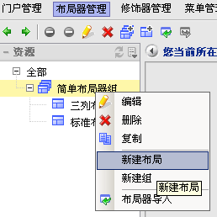

2.填写布局器内容
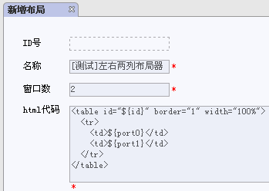
名称，窗口数和html代码是必填项

3.这里就是填写私有和公共css的地方了
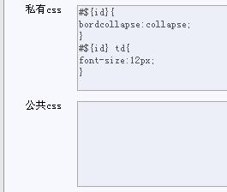

4.保存
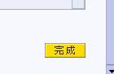

示例代码

<?xml version="1.0" encoding="GBK"?>
<layout>
<property>
<name>[测试]左右两列布局器</name>
<portNumber>2</portNumber>
<description>
<![CDATA[]]>
</description>
</property>
<script>
<![CDATA[]]>
</script>
<style>
<![CDATA[#${id}{
border:1px solid red;
border-collapse:collapse;
}
#${id} td{
font-size:12px;
}]]>
</style>
<prototypeStyle>
<![CDATA[]]>
</prototypeStyle>
<html>
<![CDATA[<table id="${id}" border="1" width="100%">
<tr>
<td>${port0}</td>
<td>${port1}</td>
</tr>
</table>
]]>
</html>
<events>
</events>
<parameters>
</parameters>
</layout>

修饰器

什么是修饰器
修饰器是指用来给portlet实例提供一个外框，对外观样式进行一定的修饰的一段html,javascript和css的组合。Portlet实例要放置在页面中必须指定一个修饰器。修饰器除了提供外观修饰以外，通常还提供了最大化、最小化、隐藏等方法

修饰器规范

以下是一份完整的布局器代码

<?xml version="1.0" encoding="GBK"?>
<decorator>
<property>
<name></name>
<description>
<![CDATA[]]>
</description>
</property>
<script>
<![CDATA[]]>
</script>
<style>
<![CDATA[]]>
</style>
<prototypeStyle>
<![CDATA[]]>
</prototypeStyle>
<html>
<![CDATA[]]>
</html>
<events>
<attach event="" onevent=""/>
</events>
<parameters>
<param name="" defaultValue=""/>
</parameters>
</decorator>

修饰器主要由基本信息，html，javascript，css，事件等几部分组成。

基本信息——<property>
基本信息部分包含了修饰器的名称，备注信息

HTML——<html>
Html部分是修饰器的基本构成形式。与windows标准窗口相似，修饰器通常包含标题栏、内容区和状态栏（也可以根据实际情况仅保留内容区）。
标题栏一般包含标题，标题前的小图标，以及最小化，最大化，关闭等按钮
一般建议采用表格来构成修饰器，便于实现标题栏和状态栏
为了让每个修饰器在最终发布生成的页面中都能够单独访问到而不会彼此混淆，修饰器必须指定唯一标记，因此必须具有id属性，并且值为${id}^{注1};
必须包含内容区标记${content}^{注1}

Javascript脚本（以下简称js）——<script>
js部分主要用于定义修饰器提供的方法，如最大化，最小化，关闭等。
可以在脚本使用${js.decorator}^{注1}或者${js.this}^{注1}来引用此修饰器以定义需要提供的方法，例如：

${js.decorator}.max = function(){
//定义
}

最终生成效果可能是：
document.getElementById(“D998”).max = function(){
//定义
}

除了修饰器自身方法定义外，修饰器事件（比如加载完成）发生时需要调用的方法也需要在这里定义；同样的，为了不和其他修饰器定义的方法发生混淆，建议这个方法名由修饰器id组成，例如：

${id}_Onload = function(){
//定义
}

最终生成效果可能是：
D998_Onload = function(){
//定义
}

如果此修饰器会大量使用，建议将公共部分的脚本单独保存为js文件，以外挂的形式放在页面中

CSS ——<style>、<prototypeStyle>
Css的作用是用来设置修饰器基本外观样式。
与布局器相同，修饰器的Css也分为私有和公有两种。
Css的语法除了与普通html页面的css完全相同外，同样也支持附带修饰器id的方式，例如：

#${id}{
border:1px solid red;
}
#${id} .header{
background-image:url(d_header_bg.gif);
}

最终生成效果可能是：
#D998{
border:1px solid red;
}
#D998 .header{
background-image:url(d_header_bg.gif);
}

类似布局器，同样建议加上id限定作用范围，例如上例中的”#D998 .header”即表示仅对此修饰器下的使用样式header的标签起作用

公共css部分同布局器

自定义参数——<parameters>
同布局器

注1：这里使用的是宏代码，它的基本形式是${……}，主要用于在最终发布生成页面时能转换成客户端浏览器可以访问的，实际修饰器相关的id、html对象等等；详细说明参见6.2.3

宏代码说明

${id} | Decorator的根节点元素的编号，即"Dxxx"（假设此Portlet实例或版面ID="xxx"）
${prototype.id} | Decorator的原型ID，即"DPyyy"（假设此Decorator的ID="yyy"）
${title} | Portlet或版面的名称
${content} | Portlet或版面展现位置，最终代码生成时，会使用Portlet或版面的展现内容来替换
${basepath} | 对应修饰器资源文件基本路径：/cms/model/decorator/[当前修饰器code]
${js.decorator} | js中访问此修饰器对象
${js.this} | js中访问此修饰器对象，同${js.decorator}
${js.parent} | js中访问其所在的版面、页面、Portlet实例对象
${js.content} | js中访问其所包含的Portlet或版面对象
#{变量名称} | parameters节点中定义的变量（除navigatorContentIndex）

开发过程

详细开发步骤

1.设置基本信息

<name>首页栏目修饰器</name>
<description>
<![CDATA[备注]]>
</description>

2.设置html内容

<html>
<![CDATA[<table id=${id} cellSpacing=3 description="修饰器" class="decorator">
<tbody>
<tr>
<td class=header>
<span class=icon id=${id}Icon>&nbsp;</span>
<span class=title id=${id}Title>#101</span>
<span class=rightBox>
<span class="bt min" id=${id}BtMin></span>
<span class="bt max" id=${id}BtMax></span>
<span class="bt close" id=${id}BtClose></span>
</span>
</td>
</tr>
<tr>
<td class=body>${content}</td>
</tr>
<tr>
<td class=footer>
<span class=status id=${id}Status>status</span>
<span class=rightBox>
<span class=more id=${id}BtMore>more</span>
</span>
</td>
</tr></tbody>
</table>
]]>
</html>

3.设置css样式

<style><![CDATA[#${id}{
font-size: 12px;
font-family: Verdana;

border: 0px solid #cccccc;
width: 100%;
height: 100%;
background-color: #ffffff;
}
…中略…
]]></style>
<prototypeStyle><![CDATA[
]]></prototypeStyle>
此例中未用到prototypeStyle，因此无内容

4.设置脚本

<script><![CDATA[function ${id}_onLoad(){
var ${id} = $("${id}");
Decorator.instance(${id});
${id}.setTitle("首页栏目修饰器");

var ${id}BtMore = $("${id}BtMore");
${id}BtMore.onclick = function(){
alert("#{more}")
}
}]]></script>
注：此例中已将公共部分单独保存为js文件，因此这里代码相对简单许多。

5.设置事件

<events>
<attach event="onload" onevent="${id}_onLoad"/>
</events>

6.自定义参数

<parameters>
<param name="more" defaultValue="更多"/>
</parameters>

图形界面简化开发步骤

1.进入“修饰器管理”，在“布局器组”下“新建布局”
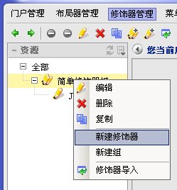

2.填写修饰器内容
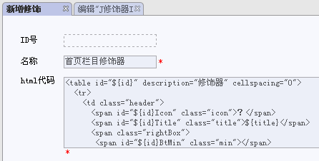
名称和html代码是必填项

3.最大化最小化等方法就在脚本里定义
如果已经将公共部分保存为js文件，这里要填写的代码就简单许多
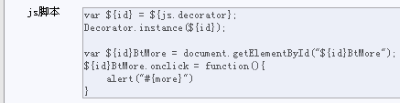

4.保存

示例代码

<?xml version="1.0" encoding="GBK"?>
<decorator>
<property>
<name>首页栏目修饰器</name>
<description>
<![CDATA[]]>
</description>
</property>
<script>
<![CDATA[function ${id}_onLoad(){
var ${id} = $("${id}");
Decorator.instance(${id});
${id}.setTitle("首页栏目修饰器");

var ${id}BtMore = $("${id}BtMore");
${id}BtMore.onclick = function(){
alert("#{more}")
}
}]]>
</script>
<style>
<![CDATA[#${id}{
font-size: 12px;
font-family: Verdana;

border: 0px solid #cccccc;
width: 100%;
height: 100%;
background-color: #ffffff;
}
#${id} td{

border: 0px solid #cccccc;
padding: 0px;
vertical-align: top;
}
#${id} span{

font-size: 10px
}

#${id} .header {

padding: 0px;
height: 22px;
padding-top:3px;
background-image:url(d_header_bg.gif);

}

#${id} .footer {

padding: 0px;
height: 16px;
background-color: #f6f6f6;

border:1px solid #CCCCCC;

}

#${id} .body {

border:1px solid #CCCCCC;

}

#${id} .icon {
width: 24px;
height: 16px;
margin: 0 5;
background-image: url(d_icon.gif);

display: block;
float: left;

}

#${id} .title {

font-size: 12px;
font-weight:bold;
color:#FFFFFF;

line-height:18px;
height:16px;
display: block;

}

#${id} .rightBox {
height: 16px;
padding-right:3px;

margin-top: -16px;
position:relative;
display: block;
float: right;

}

#${id} .bt {
width: 10px;
height: 16px;
margin:0 2px;

display: block;
float: left;

}

#${id} .min {
background-image: url(d_bt_min.gif);

}

#${id} .max {
background-image: url(d_bt_max.gif);

}

#${id} .close {
background-image: url(d_bt_close.gif);

}

#${id} .revert {
background-image: url(d_bt_revert.gif);

}

#${id} .status {

font-size: 10px;
height:14px;

}

#${id} .more {
width:30px;
height: 16px;
padding-left:20px;
padding-top:3px;
position:absolute;
top:-1px;
left:-50px;
background-image: url(d_bt_more.gif);
background-repeat:no-repeat;

display: block;
float: left;
cursor: hand;

}
]]>
</style>
<prototypeStyle>
<![CDATA[]]>
</prototypeStyle>
<html>
<![CDATA[<table id=${id} cellSpacing=3 description="修饰器" class="decorator">
<tbody>
<tr>
<td class=header>
<span class=icon id=${id}Icon>&nbsp;</span>
<span class=title id=${id}Title>#101</span>
<span class=rightBox>
<span class="bt min" id=${id}BtMin>
</span>
<span class="bt max" id=${id}BtMax>
</span>
<span class="bt close" id=${id}BtClose>
</span>
</span>
</td>
</tr>
<tr>
<td class=body>${content}</td>
</tr>
<tr>
<td class=footer>
<span class=status id=${id}Status>status</span>
<span class=rightBox>
<span class=more id=${id}BtMore>more</span>
</span>
</td>
</tr>
</tbody>
</table>]]>
</html>
<events>
<attach event="onload" onevent="${id}_onLoad"/>
</events>
<parameters>
<param name="more" defaultValue="更多"/>
</parameters>
</decorator>

外挂js部分：

/*
* 对象名称：Decorator（全局静态对象）
* 职责：负责提供所有portlet实例对象公共方法
*
*/
var Decorator = {};
/*
* 函数说明：实例化
* 参数： Element:obj HTML对象
* 返回值：
* 作者：毛云
* 日期：2006-5-8
*
*/
Decorator.instance = function(obj){
obj.state = 0;//默认尺寸状态——0正常/1最小化/2最大化

for(var item in this){
obj[item] = this[item];
}

obj.init();
}

/*
* 函数说明：初始化
* 参数：
* 返回值：
* 作者：毛云
* 日期：2006-8-12
*
*/
Decorator.init = function(){
this.attachEvents();
}
/*
* 函数说明：绑定事件
* 参数：
* 返回值：
* 作者：毛云
* 日期：2006-8-12
*
*/
Decorator.attachEvents = function(){
var thisObj = this;

var btMin = $(this.id + "BtMin");
var btMax = $(this.id + "BtMax");
var btClose = $(this.id + "BtClose");
var btMore = $(this.id + "BtMore");

Event.attachEvent(btMin,"click",function(){thisObj.min();});
Event.attachEvent(btMax,"click",function(){thisObj.max();});
Event.attachEvent(btClose,"click",function(){thisObj.close();});
}

/*
* 函数说明：最大化
* 参数： boolean:flag 当已经最小化时是否仍然执行(默认false,还原)
* 返回值：
* 作者：毛云
* 日期：2006-5-8
*
*/
Decorator.max = function(flag){
if(2==this.state && true!=flag){
this.revert();
return;
}

if(null!=this.parent.parent){
if(this.parent!=document.body){
this.parent.style.zIndex = 1000;

if(_BROWSER==_BROWSER_IE){
this.parent.style.position = "absolute";
}

var newWidth = this.parent.parent.decorator.offsetWidth;
var newHeight = this.parent.parent.decorator.offsetHeight;

var newLeft = Element.absLeft(this.parent.parent.decorator);
var newTop = Element.absTop(this.parent.parent.decorator);

var tempObj = this.parent;
while(tempObj!=document.body){
tempObj = tempObj.offsetParent;
if("absolute"==tempObj.style.position || "relative"==tempObj.style.position){
break;
}
}
if(tempObj!=document.body){
newLeft -= Element.absLeft(tempObj);
newTop -= Element.absTop(tempObj);
}

this.parent.style.left = newLeft;
this.parent.style.top = newTop;

this.parent.style.width = newWidth;
this.parent.style.height = newHeight;

if(_BROWSER!=_BROWSER_IE){
this.parent.style.position = "absolute";
}
}else{
this.style.height = "auto";
}

this.rows[1].style.display = "";
this.rows[2].style.display = "";

this.state = 2;

this.setButton();
}
}
/*
* 函数说明：最小化
* 参数： boolean:flag 当已经最小化时是否仍然执行(默认false,还原)
* 返回值：
* 作者：毛云
* 日期：2006-5-8
*
*/
Decorator.min = function(flag){
if(1==this.state && true!=flag){
this.revert();
return;
}

if(this.parent!=document.body){
this.parent.style.position = "static";
this.parent.style.left = "";
this.parent.style.top = "";

this.parent.style.width = "";
this.parent.style.height = this.rows[0].offsetHeight;
}else{
this.style.height = "auto";
}

this.rows[1].style.display = "none";
this.rows[2].style.display = "none";

this.state = 1;

this.setButton();
}
/*
* 函数说明：还原
* 参数：
* 返回值：
* 作者：毛云
* 日期：2006-5-8
*
*/
Decorator.revert = function(){
if(this.parent!=document.body){
this.parent.style.position = "static";
this.parent.style.left = "";
this.parent.style.top = "";
}else{
this.style.height = "100%";
}

this.rows[1].style.display = "";
this.rows[2].style.display = "";

this.parent.style.width = "";
this.parent.style.height = "";

this.state = 0;

this.setButton();
}
/*
* 函数说明：关闭(隐藏)
* 参数：
* 返回值：
* 作者：毛云
* 日期：2006-5-8
*
*/
Decorator.close = function(){
this.style.display = "none";
}
/*
* 函数说明：设置图标
* 参数： string:url 图标文件路径
* 返回值：
* 作者：毛云
* 日期：2006-5-8
*
*/
Decorator.setIcon = function(url){
var iconObj = $(this.id+"Icon");
if(null!=iconObj){
iconObj.style.backgroundImage = "url(" + url + ")";
}
}
/*
* 函数说明：设置最大/最小化按钮
* 参数：
* 返回值：
* 作者：毛云
* 日期：2006-5-8
*/
Decorator.setButton = function(){
var btMin = $(this.id + "BtMin");
var btMax = $(this.id + "BtMax");

switch(this.state){
case 0:
btMin.className = "bt min";
btMax.className = "bt max";
break;
case 1:
btMin.className = "bt revert";
btMax.className = "bt max";
break;
case 2:
btMin.className = "bt min";
btMax.className = "bt revert";
break;
}
}
/*
* 函数说明：设置标题栏
* 参数： string:str 标题栏文字
* 返回值：
* 作者：毛云
* 日期：2006-5-8
*
*/
Decorator.setTitle = function(str){
var titleObj = $(this.id+"Title");
if(null!=titleObj){
titleObj.innerHTML = str;
}
}
/*
* 函数说明：设置状态栏
* 参数： string:str 状态栏文字
* 参数：
* 返回值：
* 作者：毛云
* 日期：2006-5-8
*
*/
Decorator.setStatus = function(str){
var statusObj = $(this.id+"Status");
if(null!=statusObj){
statusObj.innerHTML = str;
}
}

Portlet

什么是Portlet
Portlet就是组成门户页面内容的主要元素，它包含遵循特定规则的配置文件、资源文件、以及相应业务逻辑处理服务等，为门户页面的展示提供相应的业务数据内容。

Portlet规范
以下是一份完整的portlet代码

<?xml version="1.0" encoding="GBK"?>
<portlet>
<property>
<name></name>
<description>
<![CDATA[]]>
</description>
</property>
<script>
<![CDATA[]]>
</script>
<style>
<![CDATA[]]>
</style>
<prototypeStyle>
<![CDATA[]]>
</prototypeStyle>
<html>
<![CDATA[]]>
</html>
<events>
<attach event="" onevent=""/>
</events>
<parameters>
<param name="" defaultValue=""/>
</parameters>
</portlet>

Portlet前台部分主要由基本信息，html，javascript，css，事件等几部分组成。

基本信息——<property>
基本信息部分包含了portlet的名称，备注信息

HTML
Html部分是portlet的基本构成形式，它的内容可以是任何形式。
Portlet同样必须指定唯一标记id属性，并且值为${id}^{注1};

Javascript脚本（以下简称js）
js部分主要用于定义portlet提供的方法，如刷新，翻页等。
可以在脚本使用${js.portletInstance}^{注1}或者${js.this}^{注1}来引用此portlet以定义需要提供的方法，例如：

${js.portletInstance}. nextPage = function(){
//定义
}

最终生成效果可能是：
document.getElementById(“P998”).nextPage = function(){
//定义
}

除了portlet自身方法定义外，portlet事件（比如加载完成）发生时需要调用的方法也需要在这里定义；同样的，为了不和其他portlet定义的方法发生混淆，建议这个方法名由修饰器id组成，例如：

${id}_Onload = function(){
//定义
}

最终生成效果可能是：
P998_Onload = function(){
//定义
}

如果此portlet原型会大量使用，建议将公共部分的脚本单独保存为js文件，以外挂的形式放在页面中

CSS
Css的作用是用来设置portlet内容基本样式。
与布局器相同，portlet的Css也分为私有和公有两种。
Css的语法除了与普通html页面的css完全相同外，同样也支持附带portlet id的方式，例如：

#${id}{
border:1px solid red;
}
#${id} .red{
Color:red;
}

最终生成效果可能是：
#P998{
border:1px solid red;
}
#P998 .red {
Color:red;
}

类似布局器，同样建议加上id限定作用范围，例如上例中的”#P998 .red”即表示仅对此修饰器下的使用样式red的标签起作用

公共css部分同布局器

自定义参数——<parameters>
同布局器

注1：这里使用的是宏代码，它的基本形式是${……}，主要用于在最终发布生成页面时能转换成客户端浏览器可以访问的，实际portlet相关的id、html对象等等；详细说明参见6.3.3

宏代码说明

${id} | Portlet的根节点元素的编号，即"Pxxx"（假设此Portlet实例ID="xxx"）
${prototype.id} | Portlet的原型ID，即"PPyyy"（假设此Portlet的ID="yyy"）
${basepath} | 对应布局器资源文件基本路径：/cms/model/portlet/[当前Portlet
${js.decorator} | 在JS中代表当前Portlet实例的修饰器元素，最终转化为document.getElementById("Dxxx")（假设此Portlet应用ID="xxx"）
${js.portletInstance} | 在JS中代表当前Portlet实例对象，最终转化为document.getElementById("xxx")（假设此Portlet应用ID="xxx"）
${js.this} | js中访问此Portlet实例对象，同${js.portletInstance}
${js.parent} | js中访问其所在的版面或页面对象
${js.portlet} | js中访问此Portlet对象
#{变量名称} | parameters节点中定义的变量（除navigatorContentIndex）

开发过程

详细开发步骤

1.设置基本信息

<name>普通portlet</name>
<description>
<![CDATA[备注]]>
</description>

2.设置html内容

<html>
<![CDATA[<div id="${id}">
<img src="d:/temp/duisi_02.gif" />
</div>
]]>
</html>

3.设置css样式

<style>
<![CDATA[#${id}{
border:1px solid red;
border-collapse:collapse;
}]]>
</style>
<prototypeStyle>
<![CDATA[]]>
</prototypeStyle>
此例中未用到prototypeStyle，因此无内容

4.设置脚本

<script>
<![CDATA[]]>
</script>
此例中未用到脚本，因此无内容

5.设置事件

<events>
</events>
此例中未用到事件，因此无内容

6.自定义参数

<parameters>
</parameters>
此例中未用到自定义参数，因此无内容

图形界面简化开发步骤

1.进入“portlet管理”，在“portlet组”下“新建Portlet”
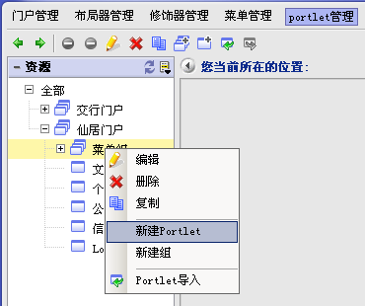

2.填写菜单portlet内容
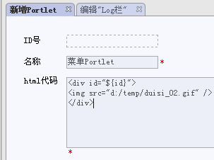
名称和html代码是必填项

3.保存

示例代码

<?xml version="1.0" encoding="GBK"?>
<portlet>
<property>
<name>普通portlet</name>
<description>
<![CDATA[]]>
</description>
</property>
<script>
<![CDATA[]]>
</script>
<style>
<![CDATA[]]>
</style>
<prototypeStyle>
<![CDATA[]]>
</prototypeStyle>
<html>
<![CDATA[<div id="${id}">
<img src="d:/temp/duisi_02.gif" />
</div>
]]>
</html>
<events>
</events>
<parameters>
</parameters>
</portlet>

菜单Portlet

什么是菜单Portlet
菜单portlet与普通portlet在本质上是相同的，只是它的形式和内容都是为了在站点中进行导航用。Portal门户的特点决定了菜单portlet的形式除了通常的页面转向外，还可以实现单portlet刷新，局部portlet替换等特殊的导航形式。

菜单Portlet规范
此部分内容，及开发规范与普通portlet完全相同，参见Portlet规范。

宏代码说明
此部分宏代码与普通portlet完全相同，参见Portlet宏代码说明。

开发过程

详细开发步骤
1.设置基本信息

<property>
<name>菜单Portlet</name>
<description>
<![CDATA[备注]]>
</description>
</property>

2.设置html内容

<html>
<![CDATA[<DIV id="${id}" class="portlet">loading...</DIV>]]>
</html>
注：因为菜单portlet通常需要根据实际数据动态创建菜单项的展示，因此初始状态的纯粹html部分相对简单许多

3.设置css样式

<style>
<![CDATA[
${id} .itemBox{
position:relative;
}
${id} .label{
padding-left:16px;
}
${id} .item{
width:100%;
cursor:hand;
}
${id} .item_hover{
width:100%;
background-color:#FEF7A9;
cursor:hand;
}
${id} .leaf{
font-style:italic;
}
${id} .container{
padding-left:12px;
position:relative;
}
${id} .itemIcon{
font-size:1px;
width:13px;
height:13px;
position:absolute;
top:0px;
left:0px;
background-repeat:no-repeat;
background-position:center center;
}
${id} .leaf{
background-image:url(leaf.gif);
}
${id} .expand{
background-image:url(expand.gif);
}
${id} .collapse{
background-image:url(collapse.gif);
}]]>
</style>
<prototypeStyle>
<![CDATA[]]>
</prototypeStyle>
此例中未用到prototypeStyle，因此无内容

4.设置脚本

<script>
<![CDATA[function portlet${id}_Onload(){

//初始化菜单
var ${id} = $("${id}");
MenuPortlet.instance(${id});
${id}.load("navigator!getMenuXML.action?id=132");
}]]>
</script>
注：此例中公共部分已经单独保存为js文件，因此这里代码相对简单许多

5.设置事件

<events>
<attach event="onload" onevent="portlet${id}_Onload"/>
</events>

6.自定义参数

<parameters>
</parameters>
此例中未用到自定义参数，因此无内容

图形界面简化开发步骤
在开发菜单portlet之前，建议先建立好菜单及菜单项，以便调试菜单portlet时可以查看实际效果。

建立菜单

1.进入“菜单管理”，在“门户”下“新建菜单”
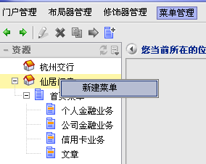

2.填写菜单名称
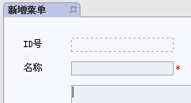
这里只有名称是必填项

3.保存

建立菜单项

1.在“菜单”下“新建菜单项”
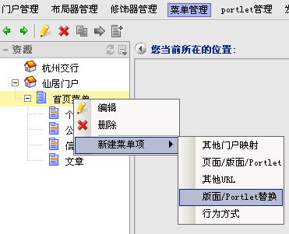
可以看到这里共有5种不同类型的菜单项可供选择

2.不同类型菜单项，需要填写的内容也不同，详见使用手册
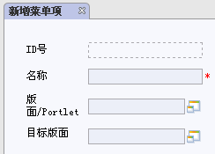

3.保存

建立菜单portlet
此部分与普通portlet基本相同

1.进入“portlet管理”，在“portlet组”下“新建Portlet”

2.填写菜单portlet内容
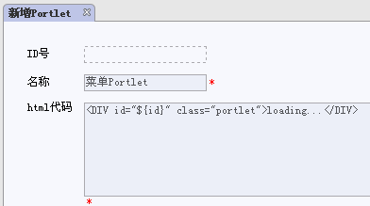
名称和html代码是必填项

3.读取菜单内容并显示等方法就在脚本里定义
如果已经将公共部分保存为js文件，这里要填写的代码就简单许多
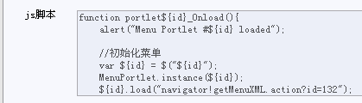

4.保存

示例代码

<?xml version="1.0" encoding="GBK"?>
<portlet>
<property>
<name>菜单Portlet</name>
<description>
<![CDATA[]]>
</description>
</property>
<script>
<![CDATA[function portlet${id}_Onload(){

//初始化菜单
var ${id} = $("${id}");
MenuPortlet.instance(${id});
${id}.load("navigator!getMenuXML.action?id=132");
}]]>
</script>
<style>
<![CDATA[
${id} .itemBox{
position:relative;
}
${id} .label{
padding-left:16px;
}
${id} .item{
width:100%;
cursor:hand;
}
${id} .item_hover{
width:100%;
background-color:#FEF7A9;
cursor:hand;
}
${id} .leaf{
font-style:italic;
}
${id} .container{
padding-left:12px;
position:relative;
}
${id} .itemIcon{
font-size:1px;
width:13px;
height:13px;
position:absolute;
top:0px;
left:0px;
background-repeat:no-repeat;
background-position:center center;
}
${id} .leaf{
background-image:url(leaf.gif);
}
${id} .expand{
background-image:url(expand.gif);
}
${id} .collapse{
background-image:url(collapse.gif);
}]]>
</style>
<prototypeStyle>
<![CDATA[]]>
</prototypeStyle>
<html>
<![CDATA[<DIV id="${id}" class="portlet">loading...</DIV>]]>
</html>
<events>
<attach event="onload" onevent="portlet${id}_Onload"/>
</events>
<parameters>
</parameters>
</portlet>

外挂portlet_menu.js

/*
* 对象名称：MenuPortlet（全局静态对象）
* 职责：负责提供所有MenuPortlet实例对象公共方法
*
*/
var MenuPortlet = {};
/*
* 函数说明：实例化
* 参数： Element:obj HTML对象
* 返回值：
* 作者：毛云
* 日期：2006-8-9
*
*/
MenuPortlet.instance = function(obj){
for(var item in this){
obj[item] = this[item];
}
obj.init();
}

/*
* 函数说明：载入数据
* 参数： string:action 数据源地址
object:params 请求数据需要的参数
* 返回值：
* 作者：毛云
* 日期：2006-5-8
*
*/
MenuPortlet.load = function(action,params){
this.action = action;
this.params = params;
this.reload();
}
/*
* 函数说明：自刷新
* 参数：
* 返回值：
* 作者：毛云
* 日期：2006-5-8
*
*/
MenuPortlet.reload = function(){
var thisObj = this;

if(null!=this.action){
this.clear();

var p = new HttpRequestParams();
p.url = this.action;
for(var item in this.params){
p.setContent(item,this.params[item]);
}

var request = new HttpRequest(p);
request.onresult = function(){
var menu = this.getNodeValue("MainMenu");
thisObj.setMenuItems(menu);
}
request.send();
}
}
/*
* 函数说明：初始化
* 参数：
* 返回值：
* 作者：毛云
* 日期：2006-5-8
*
*/
MenuPortlet.init = function(){
var thisObj = this;
this.clear();
}
/*
* 函数说明：清空内容
* 参数：
* 返回值：
* 作者：毛云
* 日期：2006-5-8
*
*/
MenuPortlet.clear = function(){
var thisObj = this;

this.innerHTML = "";
}
/*
* 函数说明：遍历子菜单并创建
* 参数：
* 返回值：
* 作者：毛云
* 日期：2006-5-8
*
*/
MenuPortlet.setMenuItems = function(curNode){
var thisObj = this;

this.data = curNode;
var menuItems = curNode.selectNodes("./MenuItem");
for(var i=0,iLen=menuItems.length;i<iLen;i++){
var menuItem = menuItems[i];
this.setMenuItemDepth(menuItem);
this.createMenuItem(menuItem);
this.attachEvents(menuItem);
this.setMenuItems(menuItem);
}

//修正FF显示BUG
if(_BROWSER!=_BROWSER_IE && ""==this.style.height){
this.style.height = "auto";
}
}
/*
* 函数说明：设置深度标记
* 参数：
* 返回值：
* 作者：毛云
* 日期：2006-5-8
*
*/
MenuPortlet.setMenuItemDepth = function(menuItem){
var thisObj = this;

var depth = null;
var parentDepth = menuItem.getParent().getAttribute("depth");
if(null==parentDepth){
depth = 0;
}else{
depth = parseInt(parentDepth) + 1;
}
menuItem.setAttribute("depth",depth);
}
/*
* 函数说明：创建菜单项
* 参数：
* 返回值：
* 作者：毛云
* 日期：2006-5-8
*
*/
MenuPortlet.createMenuItem = function(menuItem){
var thisObj = this;

var id = menuItem.getAttribute("id");
var name = menuItem.getAttribute("name");
var url = menuItem.getAttribute("url");
var type = menuItem.getAttribute("type");
var depth = menuItem.getAttribute("depth");

var icon = Element.createElement("div");
icon.id = this.id + "_" + id + "_icon";
icon.innerHTML = "&nbsp;";

var label = Element.createElement("span");
label.id = this.id + "_" + id + "_label";
label.innerHTML = name;

var item = Element.createElement("div");
item.id = this.id + "_" + id + "_item";
item.appendChild(label);

var container = Element.createElement("div");
container.id = this.id + "_" + id + "_container";

var itemBox = Element.createElement("div");
itemBox.id = this.id + "_" + id;
itemBox.appendChild(icon);
itemBox.appendChild(item);
itemBox.appendChild(container);

if("0"==depth){
this.appendChild(itemBox);
}else{
var parentId = menuItem.getParent().getAttribute("id");
var parentContainer = $(this.id + "_" + parentId + "_container");
parentContainer.appendChild(itemBox);
}

//设置样式
this.setStyle(menuItem);

//设置子菜单可见性
this.setContainer(menuItem);
}
/*
* 函数说明：菜单项设置样式
* 参数：
* 返回值：
* 作者：毛云
* 日期：2006-5-8
*
*/
MenuPortlet.setStyle = function(menuItem,style){
var thisObj = this;

var id = menuItem.getAttribute("id");
var isLeaf = null==menuItem.selectSingleNode("./MenuItem")?true:false;

var item = $(this.id + "_" + id + "_item");
var label = $(this.id + "_" + id + "_label");
var container = $(this.id + "_" + id + "_container");
var itemBox = $(this.id + "_" + id);

switch(style){
case "hover":
item.className = "item_hover" + (true==isLeaf?" leaf":"");
break;
default:
item.className = "item" + (true==isLeaf?" leaf":"");
break;
}
container.className = "container";
itemBox.className = "itemBox";
label.className = "label";

//设置菜单项图标
this.setIcon(menuItem);
}
/*
* 函数说明：设置菜单项图标
* 参数：
* 返回值：
* 作者：毛云
* 日期：2006-5-8
*
*/
MenuPortlet.setIcon = function(menuItem){
var thisObj = this;

var id = menuItem.getAttribute("id");
var open = menuItem.getAttribute("_open");
var isLeaf = null==menuItem.selectSingleNode("./MenuItem")?true:false;

var icon = $(this.id + "_" + id + "_icon");

if(true==isLeaf){
icon.className = "itemIcon leaf";
}else if("false"!=open){
icon.className = "itemIcon collapse";
}else{
icon.className = "itemIcon expand";
}
}
/*
* 函数说明：设置子菜单可见性
* 参数：
* 返回值：
* 作者：毛云
* 日期：2006-5-8
*
*/
MenuPortlet.setContainer = function(menuItem){
var thisObj = this;

var id = menuItem.getAttribute("id");
var open = menuItem.getAttribute("_open");

var container = $(this.id + "_" + id + "_container");

var display = null;
if("false"==open){
display = "none";
}else{
display = "";
}
container.style.display = display;
}
/*
* 函数说明：菜单项添加事件
* 参数：
* 返回值：
* 作者：毛云
* 日期：2006-5-8
*
*/
MenuPortlet.attachEvents = function(menuItem){
var thisObj = this;

var id = menuItem.getAttribute("id");
var name = menuItem.getAttribute("name");
var url = menuItem.getAttribute("url");
var type = menuItem.getAttribute("type");
var depth = menuItem.getAttribute("depth");

var icon = $(this.id + "_" + id + "_icon");
var item = $(this.id + "_" + id + "_item");
var container = $(this.id + "_" + id + "_container");

icon.onclick = function(){
var open = menuItem.getAttribute("_open");
if("false"!=open){
menuItem.setAttribute("_open","false");
}else{
menuItem.setAttribute("_open","true");
}
thisObj.setContainer(menuItem);
thisObj.setIcon(menuItem);
}
item.onclick = function(){
thisObj.execCommand(menuItem);
}
item.onmouseover = function(){
thisObj.setStyle(menuItem,"hover");
}
item.onmouseout = function(){
thisObj.setStyle(menuItem);
}
}
/*
* 函数说明：执行菜单项操作
* 参数：
* 返回值：
* 作者：毛云
* 日期：2006-5-8
*
*/
MenuPortlet.execCommand = function(menuItem){
var thisObj = this;

var id = menuItem.getAttribute("id");
var url = menuItem.getAttribute("url");
var target = menuItem.getAttribute("target");
var type = menuItem.getAttribute("type");
var targetId = menuItem.getAttribute("targetId");
var contentId = menuItem.getAttribute("contentId");
var action = menuItem.getAttribute("action");
var methodName = menuItem.getAttribute("methodName");
var params = menuItem.getAttribute("params");

switch(type){
case "2"://其他门户映射
case "4"://其他URL
if(null==url || ""==url){
var icon = $(this.id + "_" + id + "_icon");
icon.onclick();
}else{
switch(target){
case "_blank":
window.open(url);
break;
case "_self":
case null:
location.href = url;
break;
default:
window.frames[target].location.href = url;
break;
}
}
break;
case "3"://页面/版面/Portlet
break;
case "5"://版面/Portlet替换

var contentPortlet = PortletInstances.instance(contentId);
if(null==contentPortlet.object){
var params = {
portletId:contentId
};
contentPortlet.onload = function(portletNode){

//targetId指向要替换的portlet的父对象
var targetIndex = portletNode.getAttribute("targetIndex");
var targetPortletId = $(targetId).subset[targetIndex][0].id;
var targetPortlet = PortletInstances.instance(targetPortletId);

//清除同一个容器中并列的后续几个portlet
var len = $(targetId).subset[targetIndex].length;
for(var i=1;1<len && i<len;i++){
Element.removeNode($(targetId).subset[targetIndex][1]);
}

targetPortlet.replace(this);
}
contentPortlet.load(action,params);
}else{
contentPortlet.reload();
}

break;
case "6"://行为方式(调用portlet、布局器、修饰器方法)
var targetPortletObj = $("P"+targetId);
if(null!=targetPortletObj && null!=methodName){
targetPortletObj[methodName](params);
}
break;
}
}

外挂portletinstance.js

/*
* 对象名称：PortletInstances对象
* 职责：负责管理所有PortletInstance实例
*
*/
function PortletInstances(){
}
PortletInstances.items = {};
/*
* 函数说明：实例化PortletInstance
* 参数： string:portletId portletId
* 返回值：PortletInstance:portlet PortletInstance实例
* 作者：毛云
* 日期：2006-8-6
*
*/
PortletInstances.instance = function(portletId){
var portlet = this.getInstance(portletId);
//如果不存在该portlet则新建一个
if(null==portlet){
portlet = new PortletInstance(portletId);
}
return portlet;
}
/*
* 函数说明：获取
* 参数： string:portletId portletId
* 返回值：PortletInstance:portlet PortletInstance实例
* 作者：毛云
* 日期：2006-8-6
*
*/
PortletInstances.getInstance = function(portletId){
return this.items[portletId];
}
/*
* 函数说明：增加
* 参数： string:portletId portletId
PortletInstance:portlet PortletInstance实例
* 返回值：
* 作者：毛云
* 日期：2006-8-6
*
*/
PortletInstances.add = function(portletId,portlet){
this.items[portletId] = portlet;
}
/*
* 函数说明：删除
* 参数： string:portletId portletId
PortletInstance:portlet PortletInstance实例
* 返回值：
* 作者：毛云
* 日期：2006-8-6
*
*/
PortletInstances.del = function(portletId){
this.items[portletId] = null;
}

/*
* 对象名称：PortletInstance对象
* 职责：负责处理所有PortletInstance操作
*
*/
function PortletInstance(portletId){
if(null!=portletId){
this.portletId = portletId;
this.object = $(portletId);

//添加到集合
PortletInstances.add(portletId,this);
}
}
/*
* 函数说明：加载portlet实例
* 参数： string:action 请求数据地址
object:params 参数
* 返回值：
* 作者：毛云
* 日期：2006-8-4
*
*/
PortletInstance.prototype.load = function(action,params){
var thisObj = this;

this.action = action;
this.params = params;

if(null!=action){
var p = new HttpRequestParams();
p.url = action;
for(var item in params){
p.setContent(item,params[item]);
}
var request = new HttpRequest(p);
request.onresult = function(){
var portletNode = this.getNodeValue("Portlet");
thisObj.create(portletNode);

if(null!=thisObj.onload){
thisObj.onload(portletNode);
}

}
request.send();
}

}
/*
* 函数说明：重新载入数据
* 参数：
* 返回值：
* 作者：毛云
* 日期：2006-8-6
*
*/
PortletInstance.prototype.reload = function(){
this.onload = function(){
var tempObj = $(this.portletId);

//插入新对象
var parentNode = tempObj.parentNode;
parentNode.replaceChild(this.object,tempObj);

//创建css
this.createCSS();

//创建脚本
this.createScript();

//触发事件
this.fire("onload");
}
this.load(this.action,this.params);
}
/*
* 函数说明：创建portlet
* 参数：
* 返回值：
* 作者：毛云
* 日期：2006-8-4
*
*/
PortletInstance.prototype.create = function(portletNode){
var style = portletNode.selectSingleNode("style");
var html = portletNode.selectSingleNode("html");
var script = portletNode.selectSingleNode("script");
var events = portletNode.selectSingleNode("events");

var container = Element.createElement("div");
container.innerHTML = html.firstChild.nodeValue;
var portletInstanceObj = container.getElementsByTagName("*")[0];

this.script = script;
this.events = events;
this.style = style;

this.object = portletInstanceObj;
this.portletId = portletInstanceObj.id;
}
/*
* 函数说明：创建css
* 参数：
* 返回值：
* 作者：毛云
* 日期：2006-8-4
*
*/
PortletInstance.prototype.createCSS = function(){
var style = this.style;

//创建css
if(null!=style){
if(_BROWSER==_BROWSER_IE){
var newStyle = document.createStyleSheet();
newStyle.cssText = style.firstChild.nodeValue;
}else{
var newStyle = document.createElement("style");
newStyle.textContent = style.firstChild.nodeValue;
var headObj = document.getElementsByTagName("head")[0];
headObj.appendChild(newStyle);
}
}

}
/*
* 函数说明：创建脚本
* 参数：
* 返回值：
* 作者：毛云
* 日期：2006-8-4
*
*/
PortletInstance.prototype.createScript = function(){
var script = this.script;
var events = this.events;

//添加脚本
if(null!=script){
var declare = script.firstChild.nodeValue;

//从declare内容创建<script>
var headObj = document.getElementsByTagName("head")[0];
var newScriptObj = Element.createElement("script");
newScriptObj.text = declare;
headObj.appendChild(newScriptObj);

}

//添加事件
if(null!=events){
//将绑定事件保存在实例属性中
var attachs = events.selectNodes("attach");
this.attachs = {};
for(var i=0,iLen=attachs.length;i<iLen;i++){
var attach = attachs[i];
var eventName = attach.getAttribute("event");
var onEvent = attach.getAttribute("onevent");

this.attachs[eventName] = onEvent;
}
}

}
/*
* 函数说明：替换portlet实例
* 参数： PortletInstance:portlet PortletInstance实例
* 返回值：
* 作者：毛云
* 日期：2006-8-4
*
*/
PortletInstance.prototype.replace = function(portlet){
if(null!=this.object && null!=portlet.object){
//插入新对象
var parentNode = this.object.parentNode;
parentNode.replaceChild(portlet.object,this.object);

//从集合删除
PortletInstances.del(this.portletId);

//创建css
portlet.createCSS();

//创建脚本
portlet.createScript();

//触发事件
portlet.fire("onload");
}
}
/*
* 函数说明：触发事件
* 参数：
* 返回值：
* 作者：毛云
* 日期：2006-8-4
*
*/
PortletInstance.prototype.fire = function(eventName){
if(null!=this.attachs){
var onEvent = this.attachs[eventName];
if(null!=onEvent && null!=window[onEvent]){
window[onEvent]();
}
}
}
/*
* 函数说明：以文本方式输出对象信息
* 参数：
* 返回值：
* 作者：毛云
* 日期：2006-8-4
*
*/
PortletInstance.prototype.toString = function(){
var str = [];
str[str.length] = "[PortletInstance 对象]";
str[str.length] = "portletId:" + this.portletId;
return str.join("\r\n");
}

组件打包

为什么要打包
打包上传来新建组件有利于快速根据原有组件创建新组件，尤其是当有类似的组件导出包时，只需将其做简单修改后重新打包导入即可。
另外当各组件带有资源文件时，例如修饰器、布局器、Portlet需要自定义参数时，都需要一个参数配置文件paramsXForm.xml，里面定义了自定义参数维护展示及格式限定等，还有图片等其他一些资源文件。此时，单在各组件编辑器中将无法完成资源文件的维护，这就要借助打包上传的形式来创建组件。
包格式要求为zip格式。
以下详细描述了各组件包的结构，文件的命名需要严格和示例中的一样。

布局器
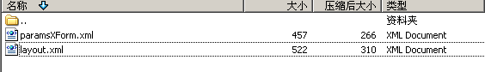

layout.xml：（必须以此名字命名布局器的配置文件）

<?xml version="1.0" encoding="GBK"?>
<layout>
<property>
<name>三列布局器</name>
<code>default</code>
<portNumber>-3</portNumber>
<description>
<![CDATA[
作者：shencq
]]>
</description>
</property>
<html>
<![CDATA[
<table id="${id}" border="1" width="100%">
<tr>
<td>${port0}</td>
<td>${port1}</td>
<td>${port2}</td>
</tr>
</table>
]]>
</html>
<parameters>
<param name="navigatorContentIndex" defaultValue="1"/>
</parameters>
</layout>

paramsXForm.xml:（必须以此名称布局器参数配置文件）

<?xml version="1.0" encoding="GBK"?>
<Response>
<ConfigParams>
<xform>
<declare>
<column name="navigatorContentIndex" caption="菜单内容区域" mode="string"/>
</declare>
<layout>
<TR>
<TD width="50"><label binding="navigatorContentIndex"/></TD>
<TD>
<input binding="navigatorContentIndex" type="text"/>
</TD>
</TR>
</layout>
<data>
</data>
</xform>
</ConfigParams>
</Response>

修饰器
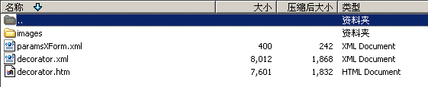

decorator.xml：（必须以此名称修饰器配置文件）

<?xml version="1.0" encoding="utf-8"?>
<decorator>
<property>
<name>J修饰器I</name>
<portNumber></portNumber>
<description><![CDATA[]]></description>
</property>
<script><![CDATA[
var ${id} = ${js.decorator};
Decorator.instance(${id});

var ${id}BtMin = document.getElementById("${id}BtMin");
${id}BtMin.onclick = function(){
${js.decorator}.min();
}

var ${id}BtMax = document.getElementById("${id}BtMax");
${id}BtMax.onclick = function(){
${js.decorator}.max();
}

var ${id}BtClose = document.getElementById("${id}BtClose");
${id}BtClose.onclick = function(){
${js.decorator}.close();
}

var ${id}BtMore = document.getElementById("${id}BtMore");
${id}BtMore.onclick = function(){
alert("#{more}")
}
]]></script>
<style><![CDATA[
#${id} {
font-size:12px;
font-family:Verdana;

width:100%;
height:100%;
background-color:#FFFFFF;
border:1px solid #CCCCCC;
border-collapse:collapse;
}
#${id} td {
vertical-align:top;
padding:10px;
border:1px solid #CCCCCC;
}
#${id} span {
font-size:10px;
}
#${id} .header {
height:16px;
padding:0px;
background-color:#EAEAEA;
}
#${id} .footer {
height:16px;
padding:0px;
background-color:#F6F6F6;
}
#${id} .icon {
width:16px;
height:16px;
display:block;
float:left;
background-image:url(${basepath}images/icon_eidt.gif);
}
#${id} .title {
font-size:12px;
}
#${id} .rightBox {
height:16px;
margin-top:-14px;
display:block;
float:right;
}
#${id} .min {
width:16px;
height:16px;
display:block;
float:left;
background-image:url(${basepath}images/icon_min.gif);
background-color:#CCCCCC;
}
#${id} .max {
width:16px;
height:16px;
display:block;
float:left;
background-image:url(${basepath}images/icon_max.gif);
background-color:#CCFFCC;
}
#${id} .close {
width:16px;
height:16px;
display:block;
float:left;
background-image:url(${basepath}images/icon_close.gif);
background-color:#CCCCFF;
}
#${id} .status {
font-size:12px;
}
#${id} .more {
height:16px;
display:block;
float:left;
background-image:url(${basepath}images/icon_eidt.gif);
background-color:#FFFFCC;
cursor:hand;
}]]>
</style>
<prototypeStyle><![CDATA[]]></prototypeStyle>
<html><![CDATA[
<table id="${id}" description="修饰器" cellspacing="0">
<tr>
<td class="header">
<span id="${id}Icon" class="icon">？</span>
<span id="${id}Title" class="title">${title}</span>
<span class="rightBox">
<span id="${id}BtMin" class="min"></span>
<span id="${id}BtMax" class="max"></span><span id="${id}BtClose" class="close"></span>
</span></td>
</tr>
<tr>
<td class="body">${content}</td>
</tr>
<tr>
<td class="footer">
<span id="${id}Status" class="status">status</span>
<span class="rightBox"><span id="${id}BtMore" class="more">more</span></span></td>
</tr>
</table>
]]>
</html>
<events></events>
<parameters><param name="more" defaultValue="more_url"/></parameters>
</decorator>

paramsXForm.xml: （必须以此名称修饰器参数配置文件）

<?xml version="1.0" encoding="GBK"?>
<Response>
<ConfigParams>
<xform>
<declare>
<column name="more" caption="更多地址" mode="string"/>
</declare>
<layout>
<TR>
<TD width="50"><label binding="more"/></TD>
<TD>
<input binding="more" type="text"/>
</TD>
</TR>
</layout>
<data>
</data>
</xform>
</ConfigParams>
</Response>

Portlet
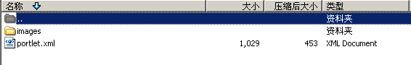

portlet.xml: （必须以此名称Portlet配置文件）

<?xml version="1.0" encoding="GBK"?>
<portlet>
<property>
<name>文章</name>
<description><![CDATA[]]></description>
</property>
<script><![CDATA[
function portlet${id}_Onload(){
${id}.load = function(url){
var p = new HttpRequestParams();
p.url = url;
var request = new HttpRequest(p);
request.onresult = function(){
var str = this.getNodeValue("PortletTree");
${id}.innerHTML = str;
}
request.send();
}
${id}.load("portlet!getAllPortlet4Tree.action");
}]]>
</script>
<style><![CDATA[]]></style>
<prototypeStyle><![CDATA[]]></prototypeStyle>
<html><![CDATA[
<DIV id="${id}" class="portlet">loading...</DIV>
]]>
</html>
<events><attach event="onload" onevent="portlet${id}_Onload"/></events>
<parameters></parameters>
</portlet>

组件部署

布局器
右键点击已有的布局器组（如果没有则新建之），选择“布局器导入”，

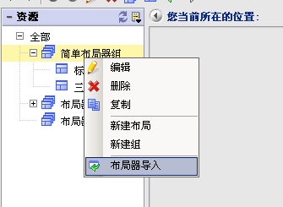

将布局器的zip包或者xml文件导入进来。

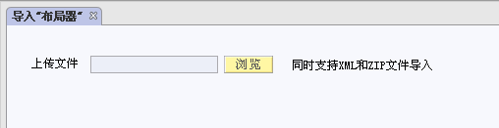

修饰器
右键点击已有的修饰器组（如果没有则新建之），选择“修饰器导入”，

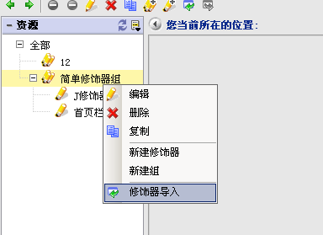

将修饰器的zip包或者xml文件导入进来。

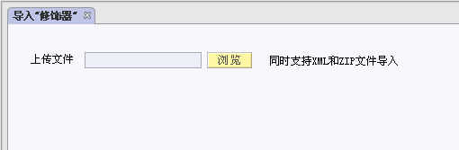

Portlet
右键点击已有的Portlet组（如果没有则新建之），选择“Portlet导入”，

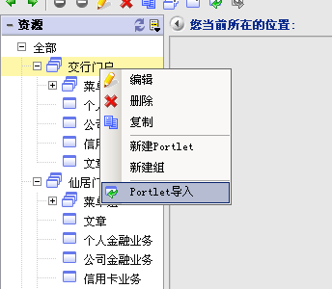

将Portlet的zip包或者xml文件导入进来。

